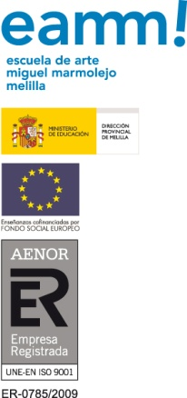 | EXÁMENES CONVOCATORIA EXTRAORDINARIA SEPTIEMBRE  curso 2020 – 2021  1º CFGM ASISTENTE PRODUCTO GRÁFICO IMPRESO

 | MIERCOLES, 1 | JUEVES, 2
8.30h – 10.00h | Hª DISEÑO GRÁFICO  (Aula 15) | MEDIOS INFORMÁTICOS  (Aula 09)
10.00h – 11.30h | INGLÉS TÉCNICO  (Aula 15) | PRODUCCIÓN E IMPRESIÓN  (Aula 09)
12.00h – 13.30h | FUNDAMENTOS REPR. ARTÍSTICA  (Aula 11B) | AUTOEDICIÓN  (Aula 09)
13.30h – 15.00h | TIPOGRAFÍA  (Aula 11B)

EXÁMENES CONVOCATORIA EXTRAORDINARIA SEPTIEMBRE

curso 2020 – 2021

2º CFGM ASISTENTE PRODUCTO GRÁFICO IMPRESO

 | MIERCOLES, 1 | JUEVES, 2
8.30h – 10.00h |  | FOL  (Aula 15)
10.00h – 11.30h | AUTOEDICIÓN  (Aula 11B) | PRODUCCIÓN E IMPRESIÓN  (Aula 09)
12.00h – 13.30h | FUNDAMENTOS DEL DISEÑO GRAFICO  (Aula 11B)
13.30h – 15.00h | TIPOGRAFÍA  (Aula 11B)

